Муниципальное бюджетное дошкольное образовательное учреждение
центр развития ребенка
МБДОУ ЦРР Детский сад№ 160 «Крепыш»

Педагогический проект
«Использование ИКТ в музыкальном воспитании детей
дошкольного возраста»

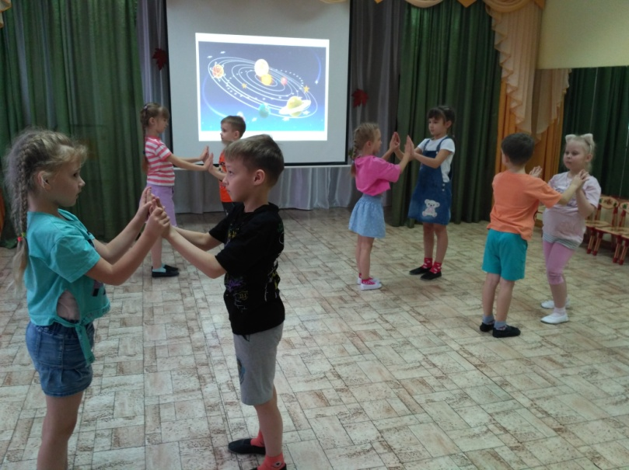

Автор:
Музыкальный руководитель
МБДОУ ЦРР «Детский сад №160»
Переверзева Т.Н.

Барнаул 2023

Пояснительная записка

В условиях информационного общества особенно остро стоит вопрос о духовном, нравственном и эмоциональном аспектах воспитания подрастающего поколения. Как привить ему любовь к прекрасному, не нарушая связи с обществом, широко применяющим компьютерные технологии?
Во многом эту задачу может решить музыка. Музыка рассматривается как ничем не заменимое средство развития у детей эмоциональной отзывчивости на все доброе и прекрасное, с которым они встречаются в жизни. Поэтому как никогда становится актуальным проблема усиления внимания к музыкальным занятиям в детском саду с использованием ИКТ.
ИКТ-технологии прекрасный способ не только преподнести новый материал, но и заинтересовать ребенка. Детям будет интересно воспринимать красочную презентацию с мультимедиа, не выходя из музыкального зала, путешествовать по музеям и театрам. На таких музыкальных занятиях активизируется познавательная и умственная деятельность, обогащаются чувства и переживания детей. В условиях взаимодействия с компьютером, создаются мотивационные установки. Ребенок больше осознает свои способности, что становится залогом гармоничного развития личности.
Применяя информационные технологии на занятиях музыкой нельзя забывать о том, что мы общаемся с искусством. Важно «не подменить» его общением с компьютером, не превратить его в занятие по освоение компьютера. Компьютер должен играть прикладную роль в музыкальном воспитании ребенка, в развития и реализации его музыкальных способностей. Поэтому, необходим комплексный подход к музыкальному развитию личности ребенка.
Работая музыкальным руководителем в детском саду, пришла к выводу, что гармоничность музыкально воспитания достигается лишь в том случае, когда используются все виды музыкальной деятельности, как в традиционной форме, так и на основе компьютерных технологий.

Содержательная часть
Проблема: возникшее противоречие между необходимостью музыкального образования и учета потребностей детей в использовании современных технологий.
Гипотеза: если в музыкальном обучении детей дошкольного возраста использовать компьютерные технологии, то формирование музыкальных способностей детей произойдет быстрее и эффективнее.
Тип проекта: информационно-познавательный.
Образовательная область: познавательная и художественно-эстетическая.
Реализация проекта – краткосрочный 2.11.2023 – 27.11.2023. Проект рассчитан на детей подготовительных групп.
Участники проекта: дети 6-7 лет, родители, воспитатели, музыкальный руководитель.
Актуальность: возникшее противоречие между необходимостью музыкального образования и учета потребностей детей в использовании современных технологий.
Гипотеза: если в музыкальном обучении детей дошкольного возраста использовать компьютерные технологии, то формирование музыкальных способностей детей произойдет быстрее и эффективнее.
Цель проекта: приобщать детей к различным видам музыкальной деятельности средствами ИКТ.
Задачи:
Изучить литературу по проблеме.
Изучить процесс развития музыкальных способностей.
Применить средства ИКТ, помогающие развитию музыкальных способностей детей.
Провести опытно-экспериментальную работу, подтверждающую результативность влияния ИКТ на музыкальную деятельность детей старшего дошкольного возраста.
Оценить результативность работы.
Предполагаемый результат:
Музыкальные занятия с применением ИКТ должны активизировать внимание и познавательный интерес детей к музыке, помочь формированию образного мышления. ИКТ должны помочь передать информацию быстрее, нагляднее, красочнее, в доступной форме. В результате усилится восприятие музыки за счет увеличения количества иллюстративного материала. Дети смогут принимать участие в совместном обсуждении музыкального произведения, у них усиливается эмоциональная отзывчивость, музыкальный слух, чувство ритма. Применять ИКТ на музыкальных занятиях можно различными способами: демонстрировать презентации, совершать виртуальные путешествия, использовать музыкально-дидактические игры. ИКТ предоставляет широчайшие возможности для успешного совместного творчества воспитателя, педагога и дошкольников, что положительно влияет на эмоциональную атмосферу, делает творческий процесс увлекательным и эффективным.

Работа с детьми:
Музыкальные занятия с включением инновационных технологий по развитию музыкальных способностей дошкольников: видеоигры по развитию ритмического слуха, видеоигры по элементарному музицированию.

Работа с родителями:
1.Консультации: «Музыкальные игры дома»; «Музыкальный ликбез. Знакомство с симфоническим оркестром», «Использование ритмических видеоигр, анимационных танцев в домашней свободной деятельности ребенка».
2.Организовать домашний просмотр выступлений артистов балета, оперных певцов.

Работа с педагогами:
1. Беседа: «Взаимодействие музыкального руководителя и воспитателя», «Развитие музыкальных способностей детей дошкольного возраста»
2. Включение в свободную деятельность детей в группе ритмических видеоигр, анимационных танцев.
3. Создание видеотеки музыкальных видео-разминок, анимационных танцевальных минуток.

1 этап подготовительный
1. Разработка проекта.
2. Подбор и изучение методической литературы по данной теме.
3. Подбор музыкального видеосопровождения для музыкальных занятий.
4. Подбор видеоигр по развитию ритмического слуха,
5. Подбор видеоигр по элементарному музицированию
6. Подбор музыкальных видео-разминок, анимационных танцевальных минуток.
7. Презентация «Симфонический оркестр»
8. Презентация «Оркестр русских народных инструментов»
9. Создание условий для развития профессиональной компетентности педагогов ДОУ.
10. Разработка мероприятий, направленных на развитие музыкально-творческих способностей дошкольников.

2 этап основной
1. Организация дидактических, коммуникативных игр.
2. Создание в группе условий для реализации проекта.
3. Деятельность в соответствии с проектом: разучивание песни «Чтоб выучиться пению», обогащение предметно-развивающей среды кабинета и группы.
4. Организация новых форм работы с воспитателями.
5. Проведение мероприятий, направленных на развитие музыкальных способностей у детей дошкольного возраста, взаимодействие с родителями, педагогами.

3 этап завершающий: Проведение занятия «Путешествие на музыкальную планету».

Литература:
1. Горвиц, Ю., Поздняк, Л. Кому работать с компьютером в детском
саду//Дошкольное воспитание. – 1991. - № 5. – С. 12.
2. Калинина, Т.В. Новые информационные технологии в дошкольном
детстве // Управление ДОУ. – 2008. № 6 – С. 32.
3. Моторин, В.Воспитательные возможности компьютерных игр
//Дошкольное воспитание. – 2000. № 11. – С.53.
4.Никитина Н.Н. «Организация учебного процесса с использованием
возможностей ИКТ» http://pedsovet.org/
5.Афанасьева О. В. Использование ИКТ в образовательном процессе. –
http://pedsovet.org/
6.Ястребов Л.И. Создание мультимедийных презентаций в программе MS PowerPoint 2002. – Ж-л “Вопросы Интернет-образования”, № 44

Конспект занятия для подготовительной группы
«Путешествие на музыкальную планету».

Цель: приобщать детей к различным видам музыкальной деятельности средствами ИКТ.
Задачи:
- развитие музыкально-ритмических способностей детей;
- развитие музыкально-двигательных способностей детей (ритмичность, координацию движений, пространственных представлений );
- продолжить учить петь естественным голосом песню «Урок пения»;
- продолжить обучение игры на детских музыкальных инструментах в оркестре;
- закрепить знания детей об инструментах симфонического оркестра, оркестра русских народных инструментов и детском оркестре;
- обогатить словарь детей (мажор, минор, опера, балет, звукоряд, ритм);
- создавать условия для эмоционально-психологического раскрепощения детей во время занятия;
- развивать воображение, творческие способности умение согласовывать движения со словами;
- формировать коммуникативные отношения между детьми;
– воспитывать уважительное отношение друг другу, чувство коллективизма, инициативность, самостоятельность.

Оборудование: фортепиано, компьютер, проектор, экран, фонограммы, видеопрезентации, детские музыкальные инструменты, смайлики для наград детям.

Ход занятия
Дети под музыку (марш, поскоки, хороводный шаг, лёгкий бег) входят в зал и встают в круг. Музыкальный руководитель предлагает кому-нибудь из детей поприветствовать всех (в мажоре или миноре со звучащими жестами).
М.Р: Ребята, какие планеты вы знаете? Я предлагаю вам сегодня путешествие к неизвестной планете. Вы готовы? Тогда полетели.
ПРОВОДИТСЯ ВИДЕОИГРА «Я – РАКЕТА». СЛАЙД «МУЗЫКАЬНАЯ ПЛАНЕТА»
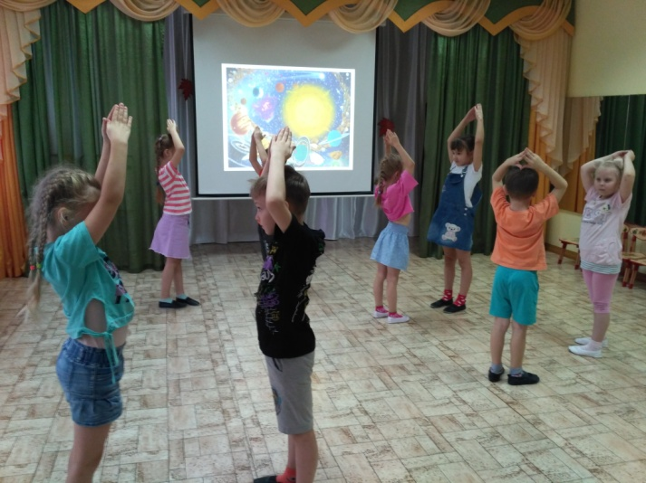
Дети садятся.
М.р: Как вы думаете, на какую планету мы приземлились?
Дети: Музыкальная.
М.Р: Мы знаем, что основа планет бывает твёрдой, как наша Земля. Из газа, как …. . А основа музыкальной планеты, как и всей музыки – ритм. Что такое ритм?
Дети: Чередование длинных и коротких звуков.
М.Р: Мы с вами научились записывать ритм в ритмические рисунки. И умеем читать ритм. Я предлагаю отрывок из сказки «Дюймовочка» (на выбор детей «Дюймовочка и лягушки», «Дюймовочка и крот», «Дюймовочка»)
РИТМИЧЕСКАЯ ВИДЕОИГРА.
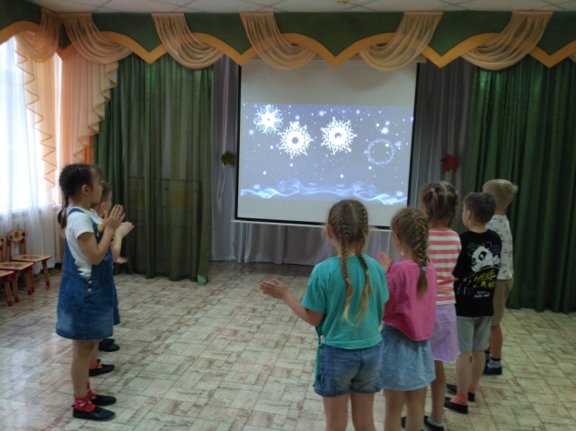
После игры дети садятся.
М.Р: Как вы думаете, кто живёт на этой планете?
Дети: Музыканты, инструменты, композиторы, певцы, танцоры.
М.Р: У музыкантов случилась неприятность. Оркестры заказывали новые инструменты. Но на почте не знают, кому и какой инструмент нужно выдать. Давайте им поможем. Скажите, какие оркестры вы знаете?
Дети: Симфонический, оркестр народных инструментов.
М.Р: Сейчас вы увидите инструменты. Давайте рассортируем их по оркестрам.
ВИДЕОИГРА «РАССОРТИРУЙ ИНСТРУМЕНТЫ».
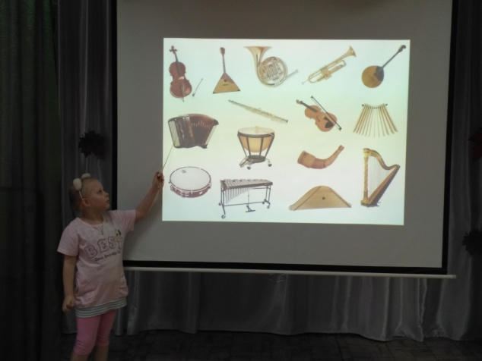
М.р: Молодцы! Скажите, а мы можем с вами стать музыкантами оркестра? Как будет называться наш оркестр?
Дети: Оркестр детских музыкальных инструментов.
М.р: Тогда берем инструменты и приготовимся играть.
ВИДЕОИГРА «ОРКЕСТР. ВЕСЕННИЙ ВАЛЬС».
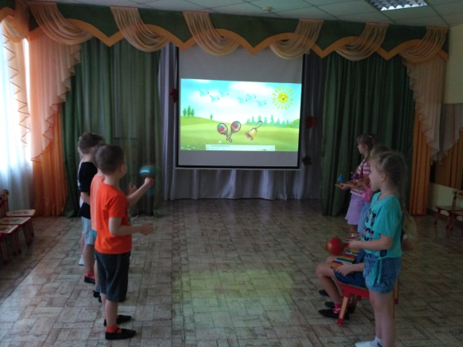
М.Р: Музыкантам-исполнителям приходится долго сидеть на концерте. У них устают спины, руки. Поэтому они в перерывах делают небольшую разминку. Давайте и мы с вами сделаем массаж друг другу.
ПРОВОДИТСЯ МАССАЖ.
М.Р: На этой планете много театров. Вот один из них.
ВИДЕО ОПЕРЫ
М.р: Вы узнали, что это за театральный жанр? Конечно, это опера. Чтобы стать оперным певцом нужно иметь хороший голос, слух и ещё много заниматься вокалом - пением. Все вокалисты, как и все музыканты, учат нотную грамоту. Мы тоже с вами знаем ноты. Сейчас я буду говорить вам слова, а вы отгадаете, какие нотки в них спрятались.
Коридор, карета, минута, фамилия, фасоль, коляска, синяк.
А если составить эти ноты по порядку, то получиться звукоряд. Хоть мы и не станем оперными певцами, но мы очень любим петь. Давайте споём песню «Чтоб выучиться пению».
ИСПОЛНЯЕТСЯ ПЕСНЯ.
М.р: А что же это за театральный жанр?
ВИДЕО БАЛЕТА
М.р: Правильно это балет.
Дети: Артисты рассказывают сюжет с помощью движений.
М.р: Мы с вами тоже любим танцевать. Я предлагаю станцевать весёлый танец
АНИМАЦИОННЫЙ ТАНЕЦ.
М.р: А сейчас нам пора возвращаться домой. Садимся в наши ракеты.
ИГРА «Я – РАКЕТА».
В КОНЦЕ ЗАНЯТИЯ РАЗДАТЬ ДЕТЯМ МАЖОРИКИ.

